1 |  | 未使用 |  | 0~0 |  | 
2 | 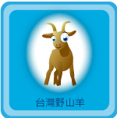 | 台灣野山羊 | 請學校配合校內現有獎勵制度進行獎勵 | 1~300
3 | 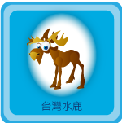 | 台灣水鹿 | 請學校配合校內現有獎勵制度進行獎勵 | 301~600
4 | 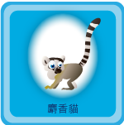 | 麝香貓 | 請學校配合校內現有獎勵制度進行獎勵 | 601~900
5 | 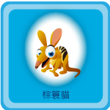 | 棕簑貓 | 請學校配合校內現有獎勵制度進行獎勵 | 901~1200
6 |  | 黃喉貂 | 請學校配合校內現有獎勵制度進行獎勵 | 1201~1500
7 | 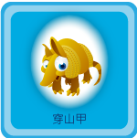 | 穿山甲 | 請學校配合校內現有獎勵制度進行獎勵 | 1501~1800
8 | 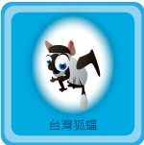 | 台灣狐蝠 | 請學校配合校內現有獎勵制度進行獎勵 | 1801~2100
9 | 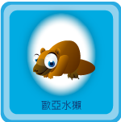 | 歐亞水獺 | 請學校配合校內現有獎勵制度進行獎勵 | 2101~2400
10 | 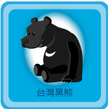 | 台灣黑熊 | 請學校配合校內現有獎勵制度進行獎勵 | 2401~2700
11 |  | 台灣雲豹 | 1.請學校結合校內現有獎勵制度辦理 2.縣府獎狀乙張（國中部分不列入超額比序），學校升旗時公開表揚（獎勵統計時程至102年10月31日止） | 2701~6000

